МКУК «Фалёнская ЦБ»

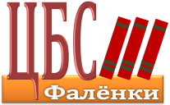

Имена в истории района

СУНЦОВ МИХАИЛ ИВАНОВИЧ

Почётный житель Фалёнского района
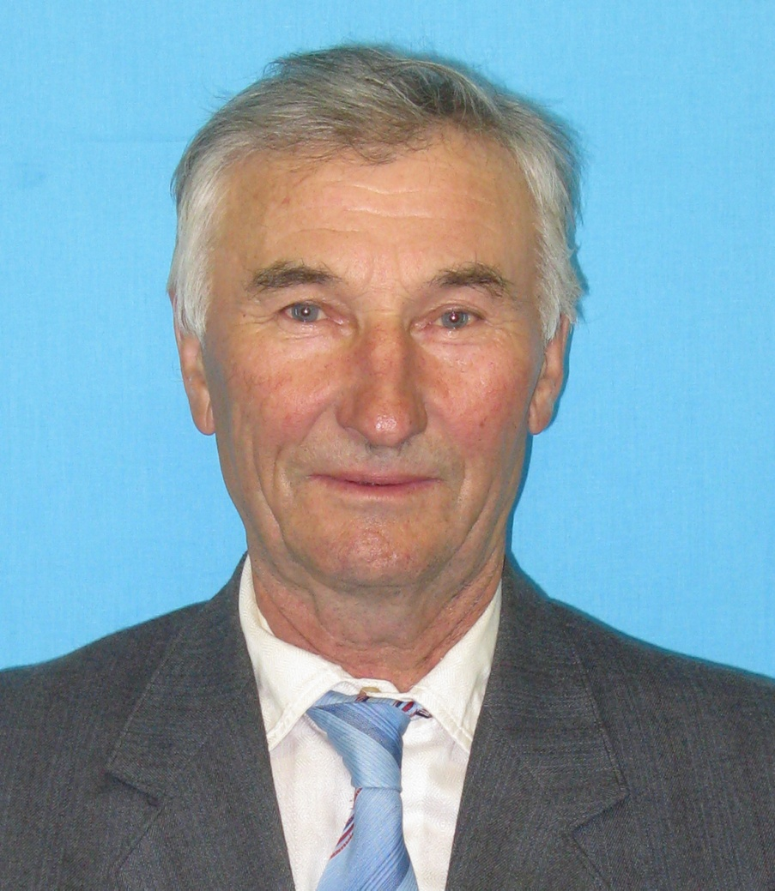

К 90-летию Фалёнского района

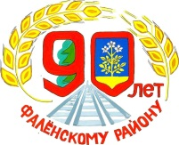

пгт. Фалёнки
2019 г.

Сунцов Михаил Иванович, родился 03.06.1938 г. в д. Барминцы Фаленского района, образование среднее. Трудовую деятельность начал в 1954 году после окончания курсов механизации сельского хозяйства в г. Зуевке трактористом Медвеженской МТС.
После службы в советской армии с 1960 года работал в колхозе им. Свердлова, с 1964 года возглавлял механизированное звено по выращиванию картофеля, коллектив которого ежегодно добивался высоких результатов. Будучи Депутатом Верховного Совета СССР, им была оказана помощь хозяйствам района в обеспечении сельскохозяйственной техникой, в строительстве школы в с. Святица, начата газификация Фаленского района.
В 1966 году награжден медалью «За доблестный труд», в 1969, 1974 гг. – участник ВДНХ, в 1970 году награжден медалью «За доблестный труд», в 1971 году – орденом Трудового Красного Знамени, в 1973 году – орденом Ленина, в 1975 году – знаком «Ударник девятой пятилетки», в 1981 году занесен на Областную Доску Почета и в областную Книгу Трудовой славы. В 1981 году был избран делегатом на 26 съезда КПСС, в 1983 году присвоено звание «Заслуженный механизатор РСФСР». С 1993 года до 1998 года (до выхода на пенсию) Михаил Иванович возглавлял администрацию Советского сельского округа.
Звание «Почетный житель Фаленского района» было присвоено решением районной Думы от 07.06.1999 №116.

